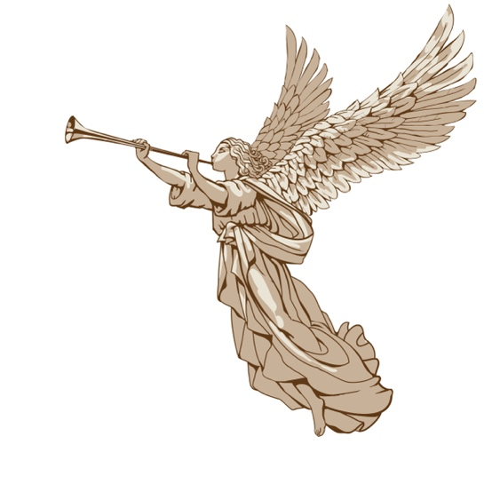

Anjos caídos
Apocalipse 12:7
O diabo, o próprio Satanás e seus anjos vêm à terra.
Nosso mundo também será povoado em um futuro próximo por anjos caídos que querem se misturar com a raça humana, entre nossas vidas e com nossas vidas. A chegada deles vai chocar o mundo inteiro. Leia neste artigo o porquê, a origem e o que fazer ou, melhor ainda, o que não fazer.
A vinda dos anjos caídos faz parte dos julgamentos de Deus sobre os pecados do mundo. A vinda deles e a fusão desses seres com a raça humana também são profetizadas no sonho de Nabucodonosor, Daniel 2:42-43. Que você já viu ferro misturado com argila lamacenta, eles se misturam com sementes humanas. A mistura com a raça humana não é novidade, pois também aconteceu nos tempos de Noé, como descrito em. Gênesis 6.
Foi uma das razões para a enchente. E somos informados disso na Bíblia porque ela fala sobre Enoque. Também é o momento imediatamente anterior ao retorno do Senhor Jesus.
A chegada deles também é mencionada na Bíblia. Joel 2.2. Também em Judas 1:6 e no livro de Enoque, o Senhor menciona esses anjos e o abandono de seu estado original, pois eram anjos de Deus, apostataram e, junto com Lúcifer, tornaram-se rebeliões contra Deus. Na época de Noah, eles fizeram coisas terríveis que vão voltar agora. Eles já foram banidos do Céu antes do tempo da humanidade. Junto com Satanás, eles governaram a terra. Afinal, foi a serpente, Satanás, quem tentou Eva e Adão ao pecado.


A serpente é um dos símbolos usados para se referir a Satanás na Bíblia. Era uma vez, o próprio Satanás era um anjo da luz. A falsa luz que agora está no mundo e às vezes finge ser luz. Ele finge ser um anjo da luz. 2 Coríntios 11:14. Ele enganou muitos com sua aparência e milagres. Ele não pode criar nada sozinho, apenas copiar, porque conhece as Escrituras. Satanás é o grande enganador, pai das mentiras e assassino de homens.
A partir de Gênesis 6, sabemos que anjos podem se misturar com humanos; por exemplo, os gigantes ocorreram na época de Noé, que também viveu na época do Antigo Testamento. Esses gigantes também estão voltando.
Muitos crânios e esqueletos de gigantes foram encontrados. Também nos Estados Unidos e no Afeganistão, para citar apenas alguns lugares. Eles são chamados de nefilim e existem em muitas formas. Essas criaturas também estão voltando. Eles não são "deuses", mas criações profanas e não são de Deus. São criações satânicas, não há nada de positivo ou sagrado a ser encontrado nelas. Satanás espalhou sua semente pela terra dessa forma. Esses anjos e outras criações não são favoráveis à humanidade. O dilúvio levou todos os corpos físicos, mas no mundo espiritual eles ainda existem aguardando julgamento. Até lá, eles têm espaço para governar novamente.
Era uma vez, o local de morada dos anjos caídos era o céu. Eles chegam ao amanhecer, o tempo antes do sol nascer, o tempo vai mudar até lá, vai escurecer. Em Apocalipse 6:14 e Lucas 21:26 é falado da retirada do céu: É isso que chamo de mão protetora de Deus, a graça de Deus, que sempre garantiu que essa fronteira não desaparecesse completamente.
A graça que ainda nos protegia até certo ponto foi reduzida e, portanto, caímos sob o julgamento em que nenhum pecado é mais aceito. É descrito em Apocalipse 14.14. A colheita dos grãos e a vindiña do vinho. Vivemos no tempo do julgamento rápido, a colheita do vinho é a colheita das almas que não fazem esse tempo, mas são abençoadas e vivem santamente; as outras almas chamadas almas que ainda vivem no pecado podem ser levadas embora enquanto vivem no pecado. É o Senhor Jesus que é mencionado no Apocalipse e anda com a foice.
É a graça e a vontade de Deus que as coisas não saiam completamente do controle na Terra. É a profecia sobre o fim dos tempos de que o mundo será completamente entregue, por um curto período, a Satanás, o príncipe deste mundo. É tão determinado e previsto pelo abandono de Deus da humanidade.
E viveremos neste mundo. Neste mundo, não há espaço para compromisso. Pois a luz não pode se misturar com a escuridão. 2 Coríntios 6:14. Até o cristão mais devoto pode errar e ser tentado a ceder nos dias de hoje. Conhecimento bíblico, autocontrole e discernimento são características do Espírito Santo. Seu ajudante agora e no momento que virá.
Que a Bíblia seja o parâmetro com o qual você mede sua vida hoje, e seja fiel ao Senhor Jesus. Porque sem Ele não começamos nada, Sua luz continuará brilhando, um farol onde as pessoas estão seguras.
É a vontade e a graça de Deus que mantêm os mundos do mal e os nossos mais ou menos separados na terra. Se o céu recuar, então as forças dos outros mundos terão acesso ao nosso em Lucas 21:26, e em Isaías 13:13 lemos muito claramente que é Deus em pessoa quem vai sacudir a terra, então o outro mundo terá acesso ao nosso mundo. Nosso mundo está sendo enrolado como uma capa e será transformado. Hebreus 1:10-12. O clima vai mudar como resultado. Estamos passando da graça para um mundo de trevas. Às vezes ouve-se falar de uma invasão demoníaca que vai atingir a Terra, isso é correto e essa é a razão. De repente, as pessoas passam a ver coisas que antes não podiam ver porque não se manifestaram publicamente. Talvez muitos ainda cheguem à fé nesse tempo e salvem suas almas com ela. Tudo isso
Todos esses eventos também indicam que o retorno do Senhor Jesus está próximo, pois Ele disse que o tempo em que Ele retornará será como nos dias de Noé. Hoje em dia, ou nesta época, se assemelhará aos dias como eram em Sodoma e Gomorra, com todos os fenômenos demoníacos que acompanham como era naquela época.
Por causa da rebelião contra Deus, Satanás, o dragão, foi expulso do céu na terra, junto com um terço de todos os anjos. Apocalipse 12:7-17. Eles não podem retornar e permanecer na terra até o dia do juízo. Isso também é escrito no Apocalipse 12, Miguel luta e expulsa Satanás do céu na terra. A última estação dele. Aqui estamos falando do dragão vermelho, não da China ou de um mito, mas do próprio Satanás, que é expulso do céu com um terço de todos os anjos (caídos). Nessas circunstâncias, o anticristo então assume o poder ou aparece com milagres e sinais no céu. Muito disso já está sendo observado. Fomos informados disso na Bíblia. O Senhor Jesus profetizou sobre a vinda de Satanás em Lucas 10 e Apocalipse 12. A prova de que também existem anjos maus é discutida em Mateus 25:41. Afaste-se de mim amaldiçoado para o fogo eterno destinado ao diabo e seus anjos. Os santos julgarão os anjos 1 Coríntios "Não sabem que nós julgaremos os anjos?
No final, o Senhor Jesus o vence, como podemos ler em Apocalipse 20. Há uma profecia sobre Apocalipse 20 em Jeremias 14:12. "Como você caiu do céu, estrela da manhã, filho da aurora! Você jaz morto na terra, vitorioso sobre as nações da charneca. E você disse no seu coração: Eu subirei ao céu acima das estrelas de Deus. .... É bom saber que Ele tem menos poder que Jesus, mas mais que as pessoas. Exceto
Aqueles que caminham na autoridade de Cristo, Lucas 10:17-19. Com o Espírito Santo e o Senhor Jesus como protetor em obediência a ele.
Isso certamente não é possível devido à força de si mesmo. Satanás foi expulso do céu para a terra, por isso é como está agora. Muitos estão perdidos porque arrependimento e pecado não são mais discutidos. E com isso vêm os julgamentos sobre o mundo. Enquanto Deus quer perdoar a todos. Perdão e obediência também andam juntos: sem obediência à palavra de Deus, a fé não vale nada, é impotente.
A humanidade como um todo, agora na Terra, precisa lidar com seus anjos. Deus não resolve isso para nós, mas quer que desempenheçamos um papel nisso por nós mesmos por meio de uma fé forte e uma batalha espiritual por meio da oração, por exemplo.
Ser capaz de suportar tudo que surge sobre a terra, não se perder no caos e ainda assim cair sob pressão. Também somos avisados sobre isso em 2 Tesalonicenses 2-9 e, antes da vinda da abominação da desolação, que haverá muitas maravilhas e sinais nos céus. E que muitas pessoas se perderão antes de sua vinda, em parte devido à vinda dos anjos caídos e aos julgamentos de Deus.
Aquele cuja vinda é segundo a operação de Satanás, com todo tipo de poder, sinais e maravilhas de falsidade, e com todo tipo de engano de iniquidade naqueles que perecem, porque não aceitaram o amor da verdade para serem salvos. E assim Deus lhes enviará um erro poderoso para que acreditem na mentira. Para que sejam condenados todos aqueles que não acreditaram na verdade, mas se deleitaram na iniquidade. 2 Tesalonicenses 2:9-12.
Placas no céu.
Uma das indicações de que esses anjos aparecerão é a formação de céus incomumente "belos" ou "de um novo tipo" em tons de vermelho e as Auroras Boreals em locais onde normalmente não ocorrem. Atualmente, você já pode ver esses céus aparecendo em todo o mundo.
Eles são apresentados ao mundo como alienígenas, de outras galáxias eles viriam, muito longe, mas na realidade estão próximos. Eles criam novas tecnologias e outras tentações. Como salvadores da humanidade. Mestres que nos trouxeram pessoas a um
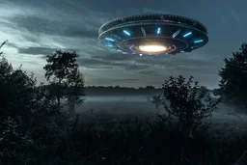

Níveis mais altos ou até para mundos melhores. Muitos acreditarão nisso, por medo, crença religiosa, teorias da Nova Era e descrença. Eles mostram para você aquilo que você deseja por dentro. Essa é a explicação curta. Às vezes como alienígenas e às vezes como grandes anjos brancos no céu. No momento, milagres no céu já estão sendo vistos em outras partes do mundo, figuras angelicais, etc. Na Holanda, vemos principalmente céus vermelhos lindos aparecendo.
Pessoas que esperam o Senhor Jesus sabem que isso não tem nada a ver com ele, são enganos. O Senhor Jesus não vem com falsos sinais, mas com fogo nas nuvens. Lucas 17:21-30. Todos os outros sinais que supostamente existem e ainda estão por vir são do enganador e são de natureza demoníaca. Pois nosso senhor vem como um raio do leste.
"Assim como o relâmpago vem do leste e é visível do oeste, assim também será a vinda do Filho do Homem. Mateus 24:28".
Sem anjos
No entanto, eles não parecem anjos, a palavra anjo pode dar a impressão de que ainda teriam algo bom dentro deles, mas isso não é verdade. Quando esses navios forem vistos em todo o mundo, um enorme caos irromperá e os corações das pessoas pararão ao ver essas criaturas. Lucas 21:26. E porque a separação entre os mundos desaparece, como escrito anteriormente, todos começarão a ver os seres que estão presos nos outros mundos.
Eles também têm a capacidade de se passar por quem quiserem. Por exemplo, em entes queridos falecidos, esses chamados entes queridos são, na verdade, seres malignos, trabalhadores de satanás e sempre demoníacos por natureza. Pense nos deuses do Egito e nas figuras da mitologia grega. Que na verdade é uma descrição da época de Noé quando se trata de um cavalo com cabeça de homem, por exemplo. etc.
Explicação da aparência do falecido.
Quando morremos, não estamos mais na esfera terrestre e não voltamos à Terra. Estamos em um lugar chamado Hades, o vestíbulo do céu, paraíso (Lucas 23:43) ou inferno, aguardando a aparição diante do Senhor Jesus no dia do juízo ou diante dos crentes no dia em que as coroas da vida são distribuídas Apocalipse 22:12 E eis que estou chegando rápido, e Minha recompensa está comigo para retribuir a todos conforme Sua Obra será e participe da primeira ressurreição, Apocalipse 20:11-15. Um futuro glorioso, para sempre com o Senhor Jesus.
Aguardando a ressurreição com o Senhor Jesus ou a segunda morte, inferno, um futuro terrível. O inferno é frequentemente mencionado na Bíblia, como um aviso e não como um julgamento ou meio de pressão, ele faz parte do evangelho, e em parte por essa razão o evangelho também é proclamado para não se perder para sempre. Também somos alertados sobre o que está por vir porque Deus quer que todos cheguem à verdade, por amor e porque o caminho é tão estreito, como evidenciado pela vinda acima dos anjos caídos. Uma descrição de como é e onde você está está está em Lucas 16:23-24. Você também pode ler aqui que um retorno não é possível após a morte, nem à terra, nem do inferno ao céu e vice-versa, uma vez que o julgamento foi pronunciado.
Apocalipse 1:18. Eu sou o primeiro, o último e o vivo, e eu estive morto e, veja só, estou vivo para sempre e sempre. Amém. E eu tenho as chaves para o reino da morte e da própria morte em si.
Nossa vida aqui determina para onde vamos e para onde passamos o futuro. Mais algumas Escrituras sobre o inferno. Mateus 5:22 Mateus 18:9.
A descrição em Lucas continua no Apocalipse, onde fala de nossos
Futuro com o Senhor Jesus e a ressurreição com ele. Hades é o vestíbulo e a ressurreição torna-se o arrebatamento para o céu. O mistério da ressurreição dos "mortos" é contado em 1 Tesalonicenses 4:13:18. E Coríntios 15:51-52 Essa é uma mensagem esperançosa.
É uma mensagem para aqueles que perseverarão nos tempos que virão. Outros são ressuscitados na primeira ressurreição, Apocalipse 20:4. Por isso, é importante estar presente na primeira ressurreição. Pessoas que se perdem ficam para trás em um lugar terrível do qual, como dito, não há volta de volta.
Pessoas que têm lidados com os seres que vêm à terra de qualquer forma vão para o mesmo destino que os caídos, o falso profeta e o próprio Satanás, seu destino é o inferno, no fim do reinado de Satanás, do anticristo e do falso profeta. Eles vêm como "amigos", mas estão atrás da sua alma. Não é desejo de Deus que você sofra o mesmo destino, mas fomos avisados para não nos metermos nas coisas do mundo e para não sermos amigos das coisas do mundo. Tiago 4:4-10. 2 Coríntios 6:14. Apocalipse 8. Se amamos o mundo, amamos coisas de Satanás e, com isso, somos adúlteros.
Se fomos transferidos pelo Senhor Jesus, então a moralidade do mundo não se encaixa com isso. É um anúncio para deixar o mundo. Não há escuridão a ser encontrada com Deus, porque Ele é santo. 1 Pedro 1:14-20. Em Efésios 5:11 isso é expresso de forma muito clara.
|” E não participe das obras infrutíferas das trevas, mas sim exponha-as".
Pessoas que pensam que os mestres vêm do cosmos ou que vêm de um lugar diferente da Terra, etc., correm o risco de serem levadas por esses seres. Muitos esperam que outros além de Jesus sejam salvos ou escapem das coisas que estão por vir. Não há respeito pelo fato de que eles foram criados por Deus e estão aqui neste momento, exceto para retornar a Deus por meio de Seu Filho. A terra é o único lugar e também o único lugar onde as almas criadas por Deus vivem. Deus é o criador das nossas almas. É uma forma de orgulho pensar assim sobre quem te criou, e portanto um pecado.
Há muito mais a contar sobre essas criaturas e sua aparência. Enquanto isso, você pode ler mais sobre sua origem e punição no livro de Enoque.
O que podemos fazer....
Vai ser difícil nos últimos dias, no fim dos tempos, sem o Espírito Santo para sobreviver ou não cair em toda a enganação, tendo discernimento que o Espírito Santo dá porque Ele conhece a enganação, os perigos e outras coisas com as quais temos que lidar.
Nossa mente ou espírito humano não pode interpretar ou encontrar. A enganação já está acontecendo, a religião desempenha um papel nisso e também o espírito do anticristo que veio à terra quando o Senhor Jesus ascendeu ao céu e está ativo aqui há dois mil anos. João 14:30 Pois o príncipe deste mundo vem e não tem poder sobre mim.
Se não há amor pela palavra de Deus nem vida de oração, talvez este seja o momento de começar. Tudo começa com sua conversão e a habitação do Espírito Santo. Agora que o Deus da esperança os encha de toda alegria e paz na crenza, para que possam ser abundantes em esperança pelo poder do Espírito Santo (Rom 5:13).
A armadura espiritual mencionada em Efésios 6 é uma parte importante da resiliência espiritual a ser fortalecida no Senhor e na força de Seu poder. As orações de Paulo são uma boa ajuda para se aproximar de Deus e abrir ainda mais seu coração para Ele.
Efésios 6:13. Portanto, assuma toda a armadura de Deus, para que você possa resistir no dia do mal e, depois de ter feito tudo, manter-se firme...
Leia também João 14 a 18.
Existem várias ameaças ao crente individual nos tempos finais:
Uma invasão demoníaca e nenhuma ou nenhuma força interior e conhecimento da palavra.
Esconder-se com as pessoas em vez de com o Senhor Jesus.No autoridade em Cristo, não reconhecendo que o renascimento traz isso. Você está perto ou longe do Senhor Jesus? A fé é obediência à palavra e às obras, que o Espírito de Cristo desperta em você.
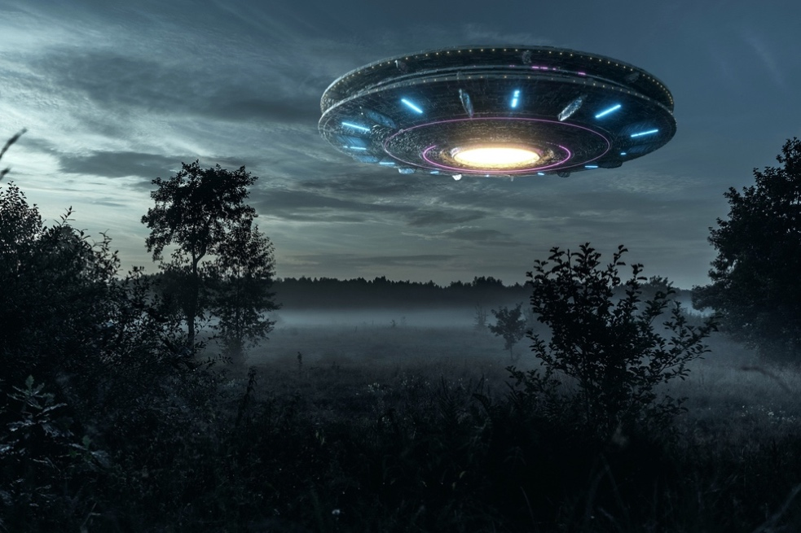
Conhecimento e também trabalho, mas não trabalho em si mesmo e no relacionamento com Jesus. Quando o anúncio sobre o contato com os alienígenas for anunciado, você saberá que horas são e para onde deve fugir. Não deixe seu coração falhar.
Deixe de lado as coisas que te incomodam e peça ajuda ao Senhor Jesus, se necessário. Se você ainda não se arrependeu, é aí que sua salvação começa. Nos tempos finais, o conhecimento bíblico é indispensável para saber o que Deus exige de nós para vivermos santamente. Efésios 1:4 e para renascer Mateus 19:28.
Rasteje pelo ponteiro da agulha Lucas 18:18-27. Mateus 16:26. E lutem a boa luta da fé 1 Timóteo 6:12.
Desejo muito discernimento e bênçãos. Essa história não vai agradar a todos imediatamente, mas chegará o momento em que será revelada, cada vez mais histórias aparecerão na mídia, inclusive as holandesas. Você está preparado.

Quero deixar claro que este artigo foi criado por meio da minha própria pesquisa e não foi revelado por Deus para mim, mas para irmãos e irmãs na fé. Deus me instou a revelar esse conhecimento. Atualmente, em 20 de dezembro de 2024, cada vez mais informações estão sendo divulgadas ao público em geral. É uma armadilha mortal na qual muitos cairão.
Minha opinião pessoal é que os anjos caídos vêm como OVNIs, etc., mas também acredito que isso é verdade e tenho certeza de que nós, como humanidade, não devemos interferir. Não ter que fazer parte dela porque não é humano. Não foi criado por Deus.
Incentivo você a levar isso como atenção e deixar descansar mais adiante, e buscar refúgio e sabedoria no Senhor Jesus o tempo todo. Não avisar sobre isso não é uma opção. Certamente vejo o perigo chegando e também vejo ao meu redor que há cristãos que acham isso empolgante e gostariam de se envolver nisso. Eles serão enganados, essa é minha convicção, e assim perderão sua salvação. Esse é o objetivo desses seres. Há cada vez mais conversas sobre os céus vermelhos e verdes, assim como relatos dessas aparições. Na Bíblia, diz que Satanás e seu "salvador", o anticristo, vêm com maravilhas e sinais falsos. Isso também está aumentando no momento. Um cristão tem apenas um salvador, e esse é o Senhor Jesus. Se nos desviarmos disso, perdemos nossa alma.
A resposta para isso é buscar refúgio no Senhor Jesus. Permanecer firme na fé. E leia sua Bíblia. Orar no poder e fogo do Espírito Santo. Fui avisado disso pelo Senhor, ergue a bandeira. Era a mensagem. Em outras palavras, busque refúgio no Senhor Jesus.
Você pode ler no artigo Levante a bandeira.
Deus faz muito para nos salvar para a eternidade. Ele vai querer nos ajudar e proteger de acordo com sua palavra e a sua fé.
A graça está lá para nossos pecados, a santificação está lá para entrar no reino.
Também podemos esperar o segundo êxodo, outra provisão para chamá-lo do Senhor Jesus.

Persevere, seja forte em sua oração e seja edificado pela palavra de Deus.
Também é bom saber que a palavra de Deus não é texto simples em um pedaço de papel, mas está viva, e quanto mais absorvemos a palavra de Deus, mais mudamos e podemos resistir firmemente a tudo o que nos é enviado.

Shalom e muitas bênçãos.

www.onzegezegendehoop.nl


